附件2-3

腾讯视频会议工具使用说明
“腾讯会议”视频会议工具在疫情期间，将面向所有用户免费开放300人不限时会议功能，便于校内进行视频会议及教学工作。此处以教学为例进行说明。
第一步：下载并安装“腾讯会议”直播工具：https://meeting.tencent.com/download-center.html?from=1001
（建议使用QQ浏览器、火狐浏览器或Chrome浏览器）。
注：此处支持电脑端、微信小程序和手机端，建议课程主讲教师使用电脑端，而学习者则可根据实际情况和需求选择电脑端、手机端或微信小程序。
第二步：按照导引注册（很简单，用手机号或者微信均可）
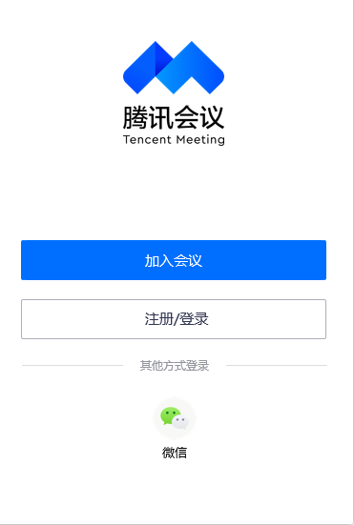
第三步：进入软件，可以选择加入正在进行的课程或发起一次新的课程。

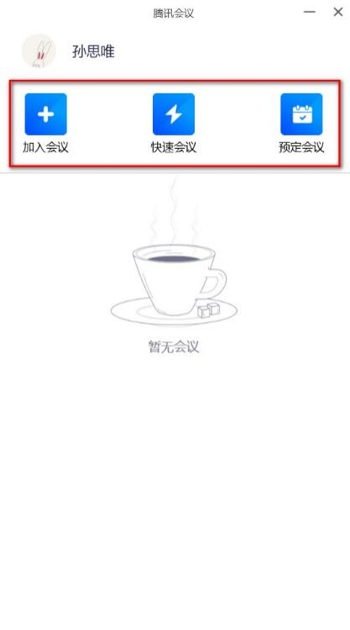
发起课程，可以选择“快速会议”或“预定会议”，两者的区别在于发起课程的实时性，通过“预定会议”的方式发起，需要设定会议起止时间等参数。
第四步：教师进入开会界面，将顶端的会议号分享给学习者。可以通过微信或QQ的方式分享。
注：在教学进行的过程中，教师可以通过屏幕下方的按钮控制屏幕，管理成员，分享文档和结束课程。
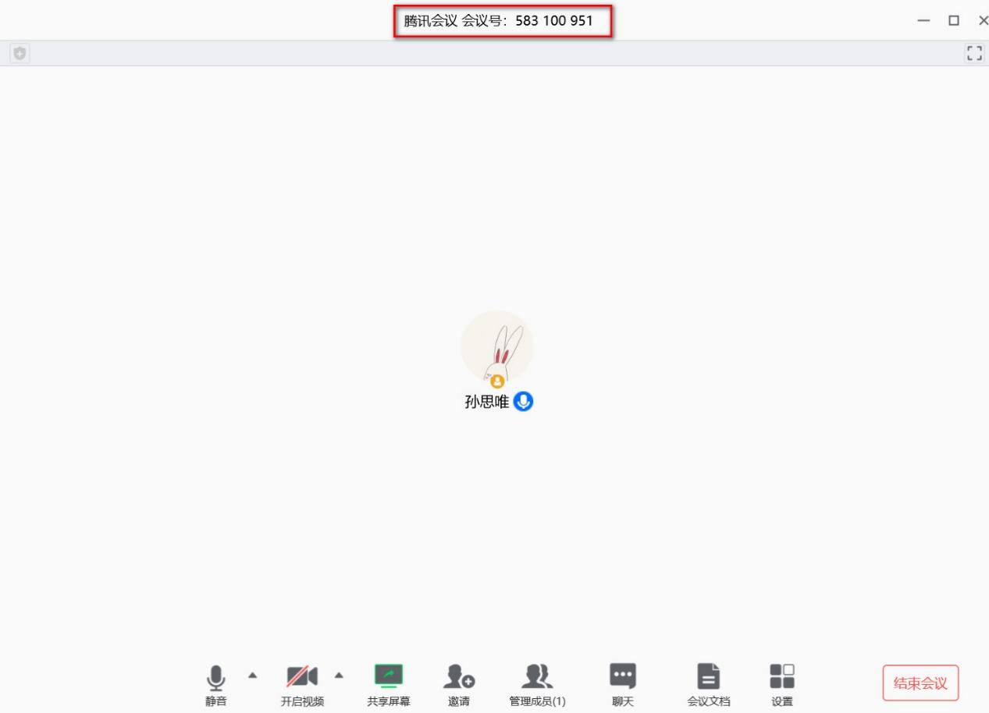
第五步：学习者打开软件或app，输入会议号，参与学习。
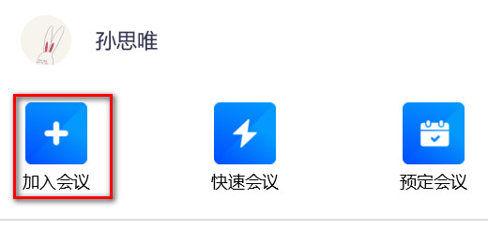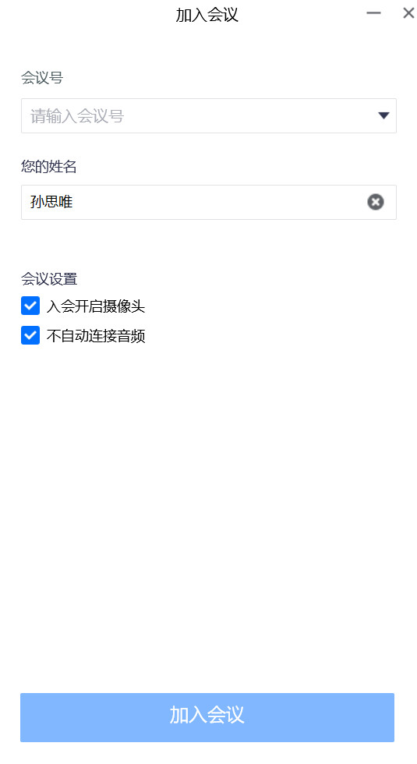

腾讯课堂极速版使用说明
为解决老师线上操作难、开课慢的问题,腾讯课堂推出了疫情期间专用的“老师极速版”,最快10秒生成老师的专属课堂。同时,也可分享授课链接邀请学生极速上课。
第一步：教师打开网址https://ke.qq.com/s ，下载“老师极速版”电脑端，并完成安装。


第二步：打开软件，完成手机绑定和地区、院校信息的填写。
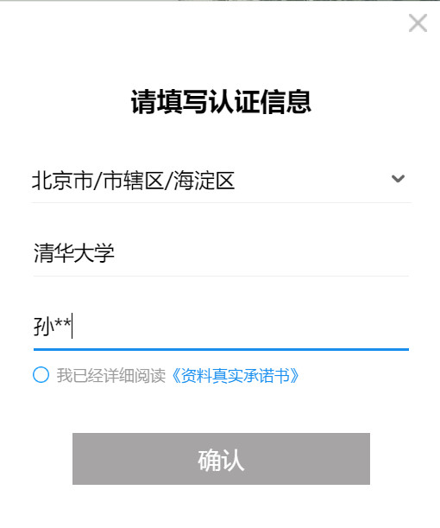

第三步：在打开的界面中点击“开始上课”按钮，并输入课程名称，点击“确认”。
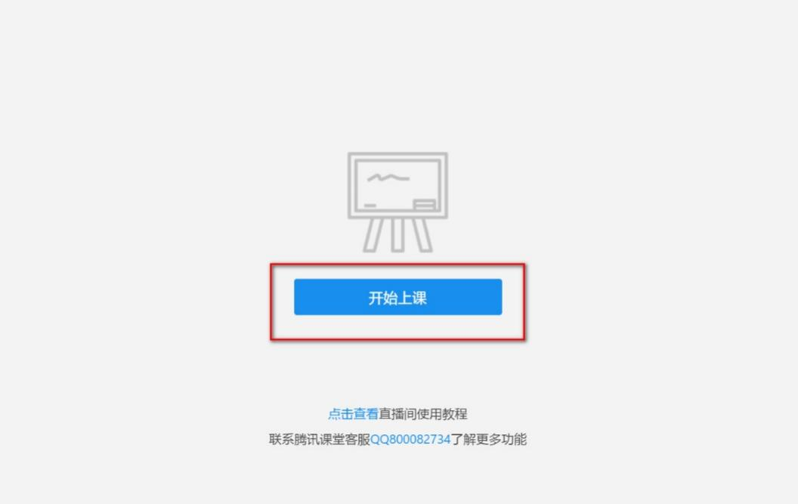

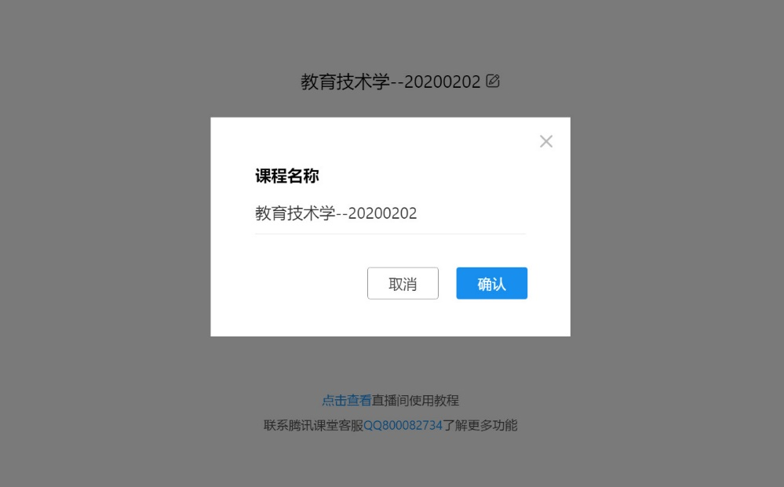

第四步：在新的界面中点击右上角“邀请学生听课”按钮，生成二维码和链接，将二维码或链接分享到学生QQ和微信群中。同时，教师点击pc端页面中的“上课”按钮。
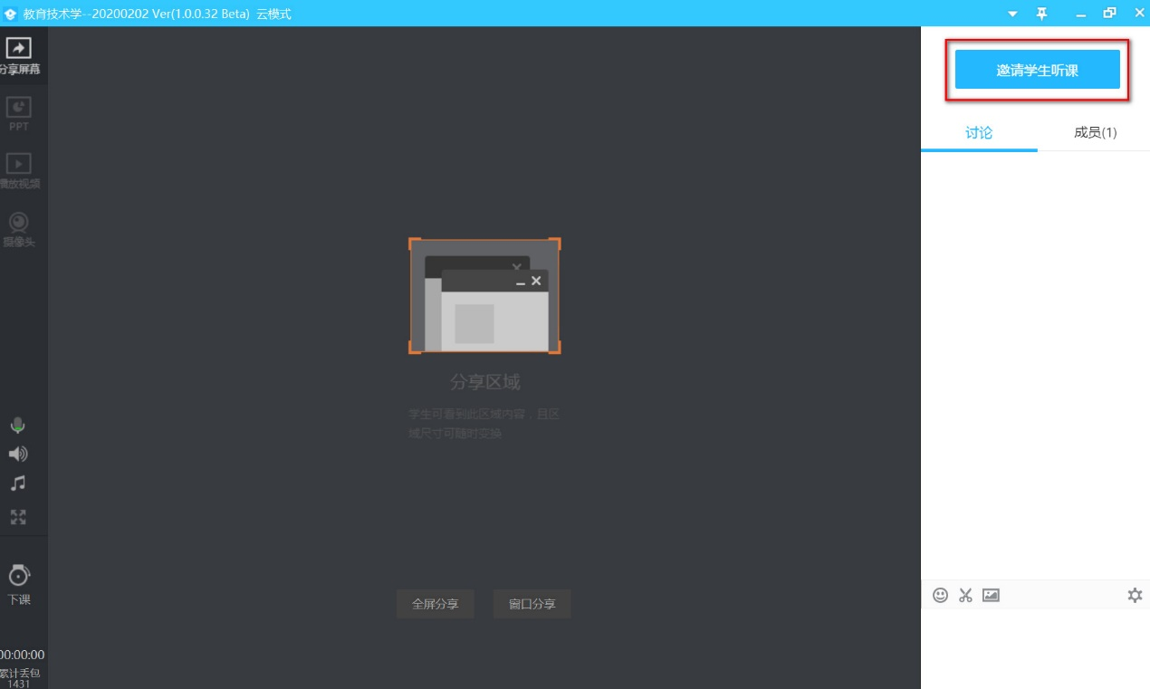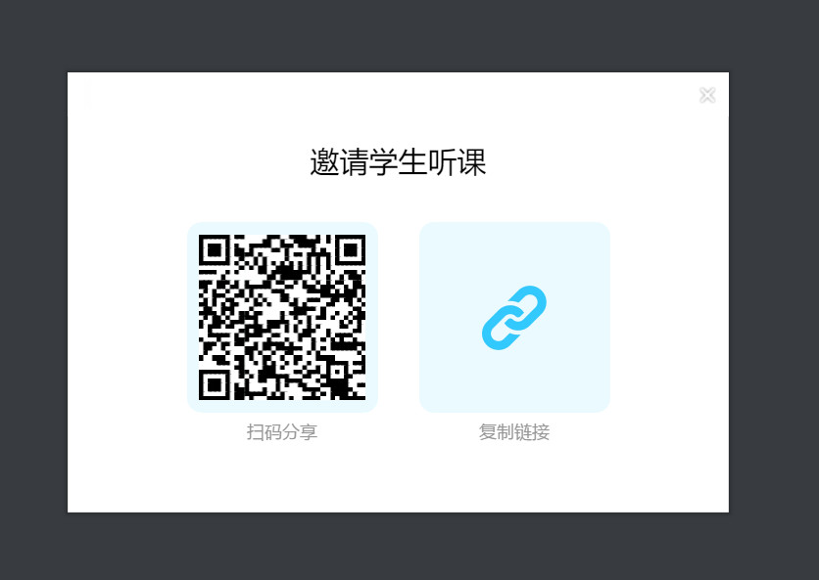

第五步：学生在微信或QQ中打开相关链接，点击页面中的“免费报名”按钮，开始进行学习。
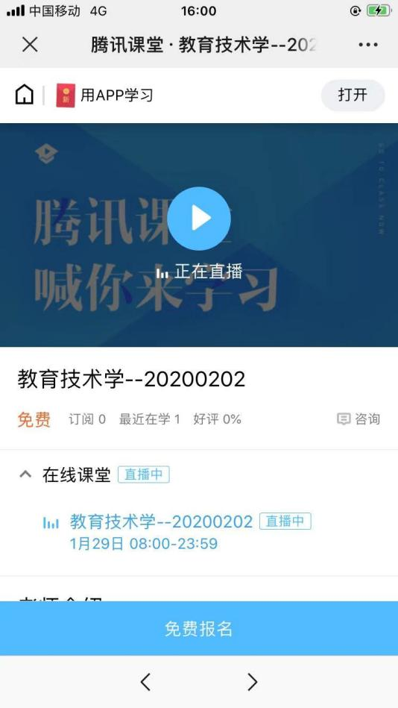
第六步：腾讯课堂极速版提供四类教学模式，操作简单，均可通过左侧功能区来切换使用。
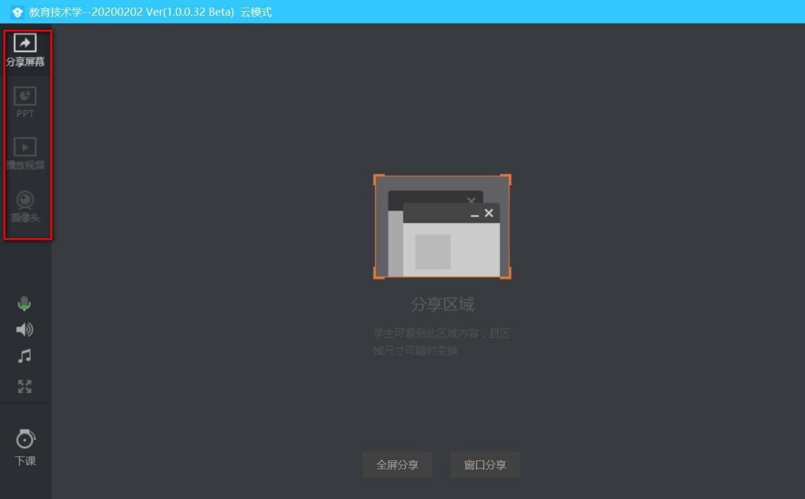
第七步：结束线上教学时，教师点击左侧“下课”按钮。
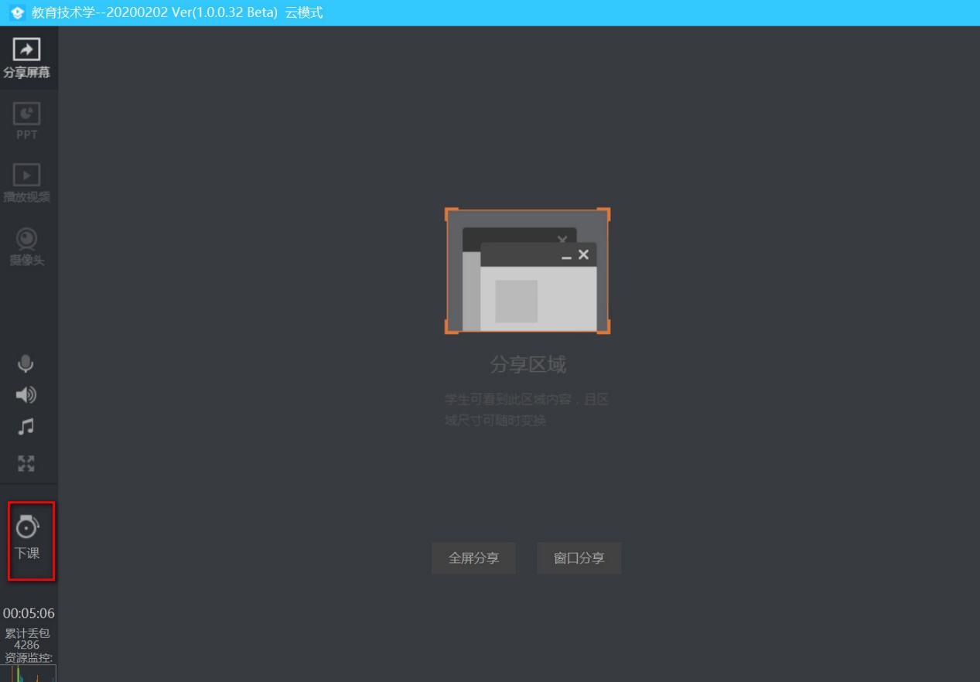
此外，学生也可以下载“腾讯课堂”app，在app内进行学习，体验更为理想。具体帮助文档，也可以参阅：
https://docs.qq.com/doc/DQ0RER2xEdnFyWlZH

